TECNOLOGIA…QUESTA SCONOSCIUTA
Ogni anno, quando i genitori ricevono la scheda di valutazione e vedono l’elenco delle discipline nelle quali i loro figli sono stati valutati, c’e’ sempre qualcuno che chiede: “Ma TECNOLOGIA, che materia e’?”
Proviamo allora a rispondere.
Tecnologia e’ senza dubbio una disciplina trasversale che risponde all’esigenza di mettere in moto tutto l’io del bambino, evitando la frantumazione dell’attività didattica, attraverso proposte significative vicine alla sua esperienza.
Senza andare a scomodare troppo le Indicazioni Nazionali, possiamo semplicemente dire che vedere e osservare, prevedere ed immaginare, intervenire e trasformare hanno a che fare con molte discipline come matematica e scienze per esempio, ma c’entrano anche quando si deve allestire una piccola coltivazione in classe, costruire un oggetto per le feste, classificare i materiali da utilizzare secondo le loro caratteristiche e funzioni, seguire delle istruzioni e fornirle ai compagni, conoscere storie di oggetti e di processi in relazione all’impatto con l’ambiente, riconoscere le varie fonti di energia e le regole di sicurezza nel loro uso…
Durante un aggiornamento qualcuno disse che si fa tecnologia ogni volta che facciamo usare le forbici ai nostri alunni!
Così a giugno, quando l’ennesimo genitore ha formulato la fatidica domanda, ci siamo detti che, forse, valeva la pena far vedere le attività svolte durante l’anno scolastico appena trascorso.
In classe 4° abbiamo fatto tecnologia
quando abbiamo progettato e costruito le cornici per il mercatino di Natale e il porta-uova per Pasqua…
quando abbiamo giocato con il Tangram…
quando abbiamo visitato il Museo della Geotermia a Larderello e abbiamo assistito all’apertura del soffione…
quando siamo entrati in una vera miniera a Montecatini Val di Cecina mentre la guida ci spiegava la dura vita dei minatori e quando abbiamo usato martello e scalpello per incidere il nostro nome su di una piastrina di rame…
quando l’esperto ci ha parlato in classe della biodiversità, dei vari tipi di cereali e delle loro proprietà nutritive e dopo ci ha insegnato a fare il pane con le nostre mani; quando poi siamo andati in azienda e abbiamo visto tutto il processo: dal campo, al mulino, all’impastatrice, al forno, alla vendita del prodotto finito…
quando a scuola la biologa ci ha spiegato come funziona un microscopio e ce lo ha fatto utilizzare per le nostre osservazioni…
quando abbiamo utilizzato programmi di videoscrittura e risorse multimediali al computer o alla LIM…

Ecco le immagini che documentano alcune di queste attività.
Figura 1 VISITA AL MUSEO DELLA GEOTERMIA DI LARDERELLO
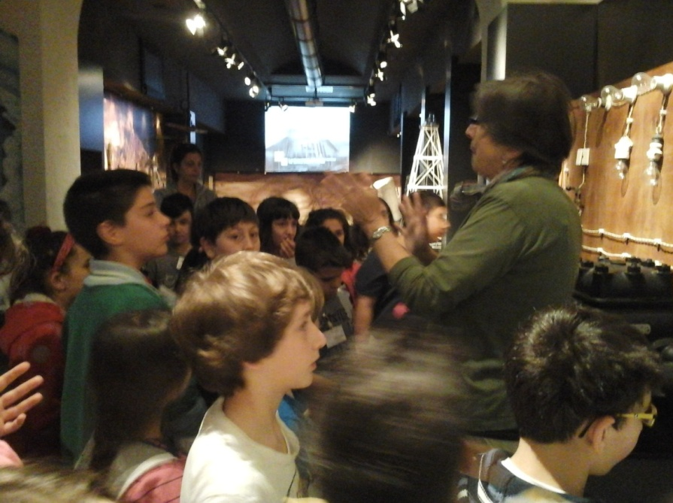
VISITA AL MUSEO DELLA GEOTERMIA DI LARDERELLO

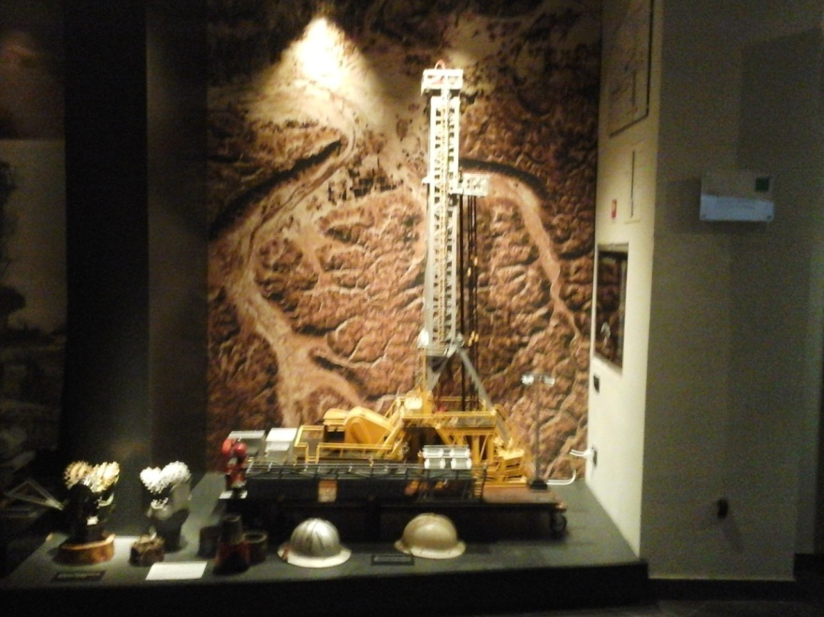

APERTURA DEL SOFFIONE
AAAAHHH!!!
Che rumore!!!
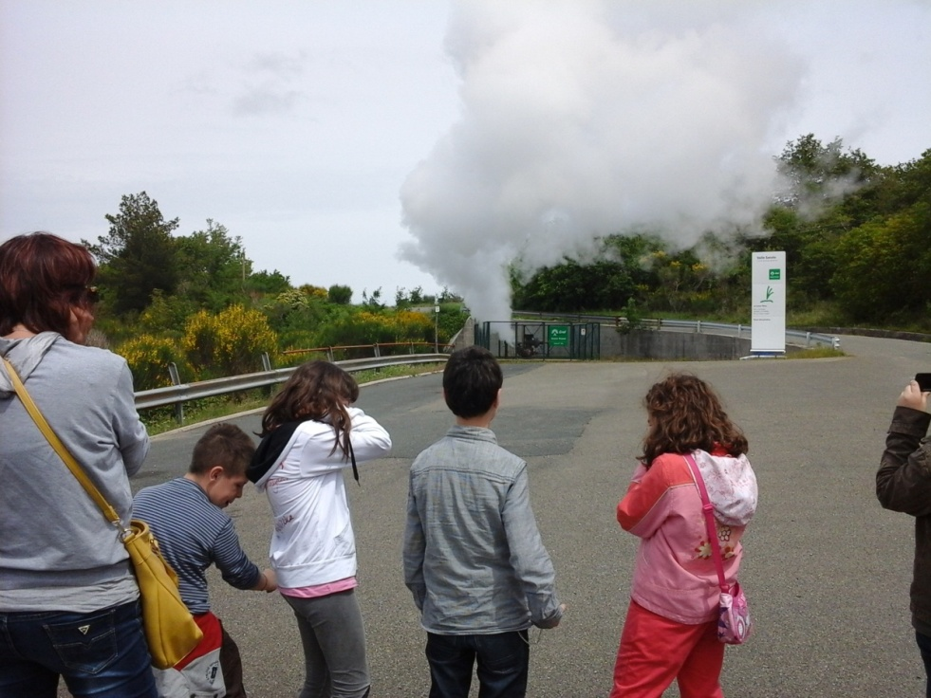
VISITA ALLA MINIERA DI MONTECATINI VAL DI CECINA (la più ricca miniera di rame d’ Europa nell’800)
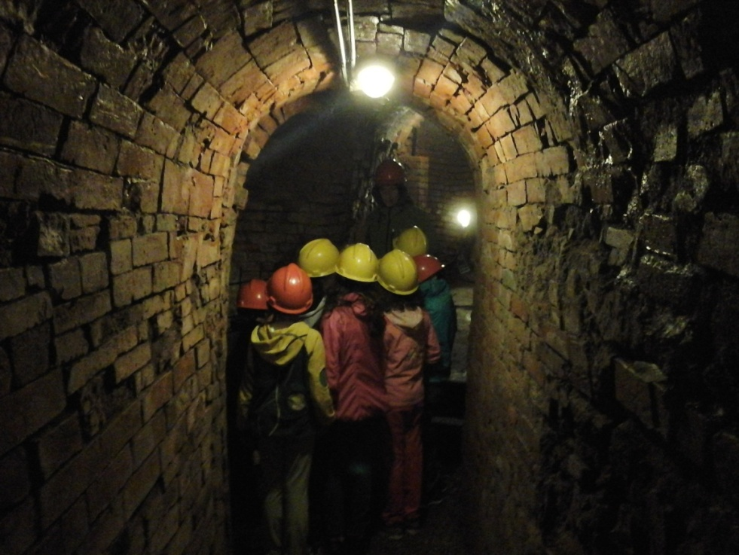
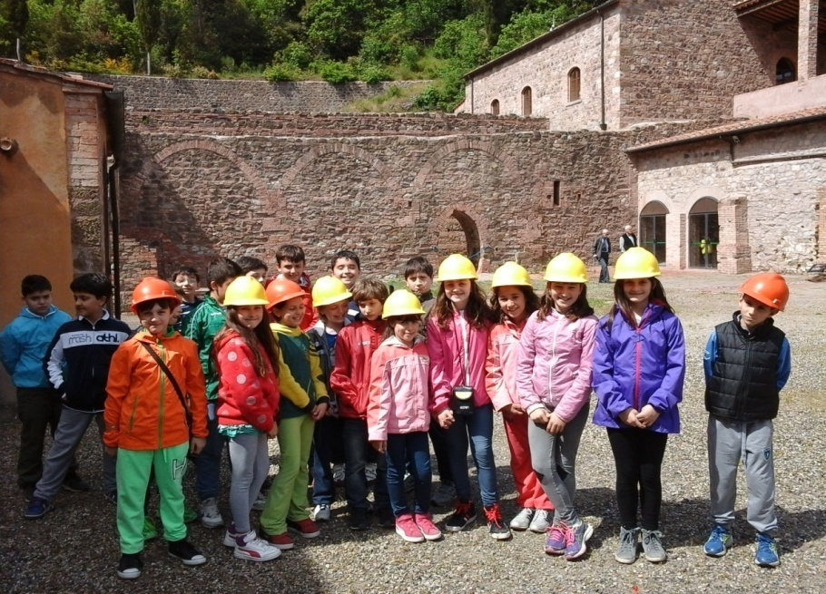
SIAMO PRONTI PER ENTRARE…CHE EMOZIONE!!!

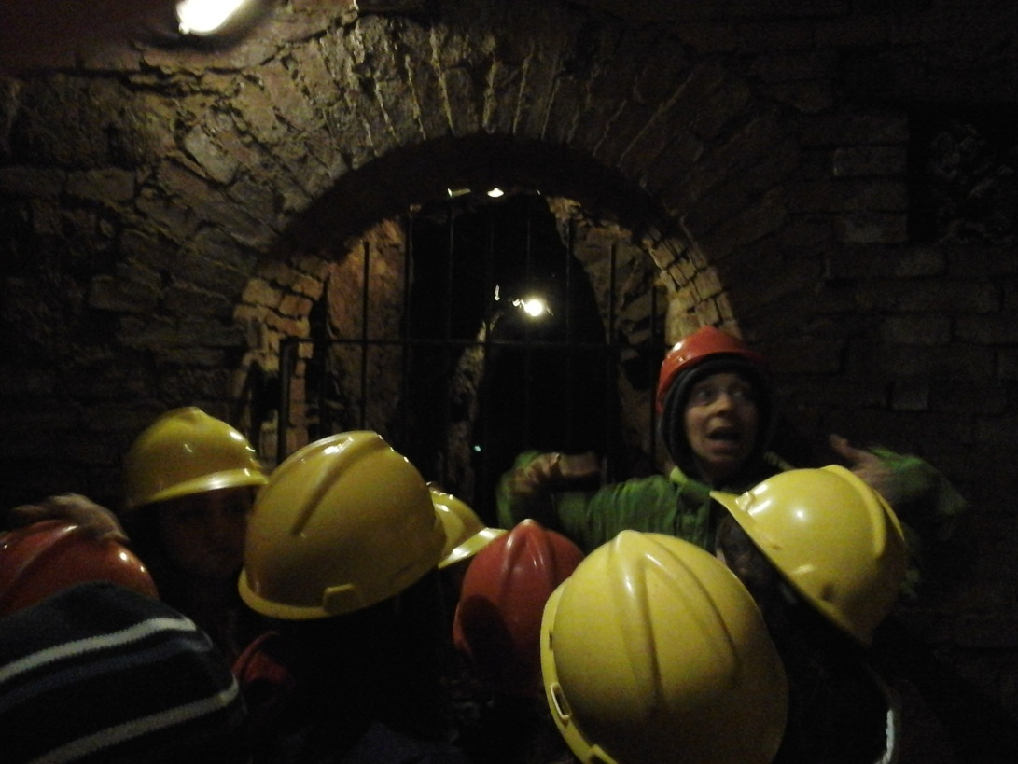
Ecco a voi il padrone di casa: Marcello il pipistrello!
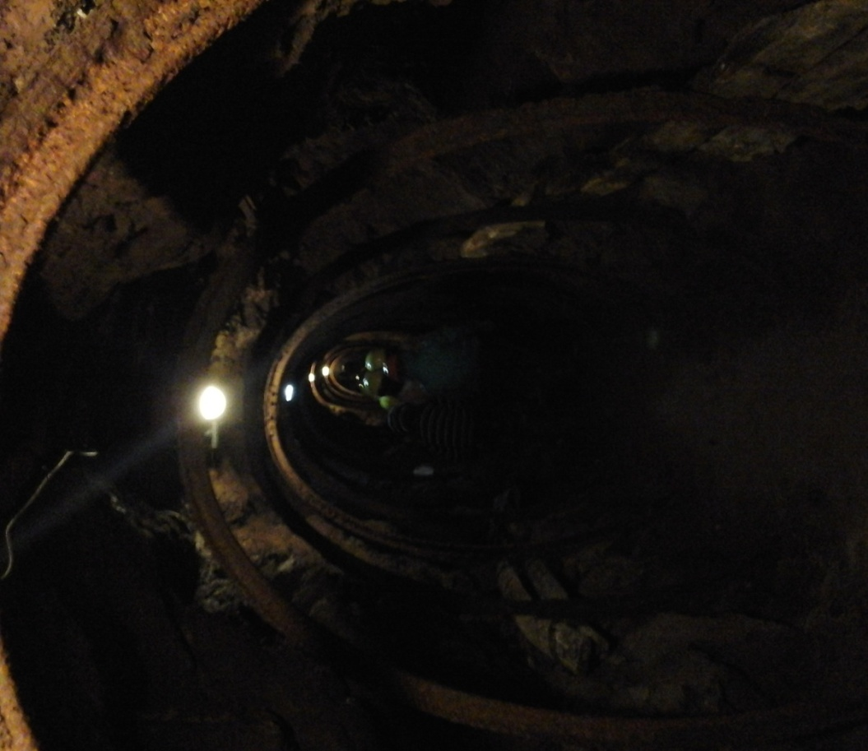
SEMBRA DI ESSERE PINOCCHIO NELLA PANCIA DELLA BALENA!

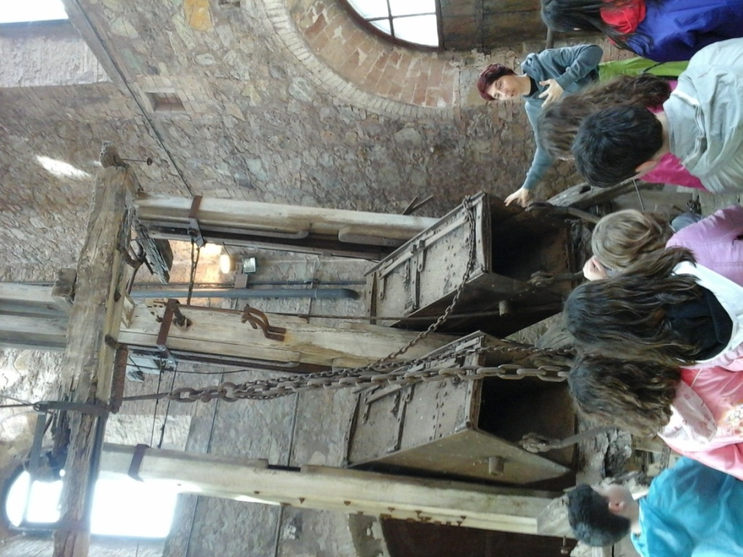
IL POZZO ALFREDO
profondo 315 metri
LABORATORIO PER LA LAVORAZIONE DEL RAME
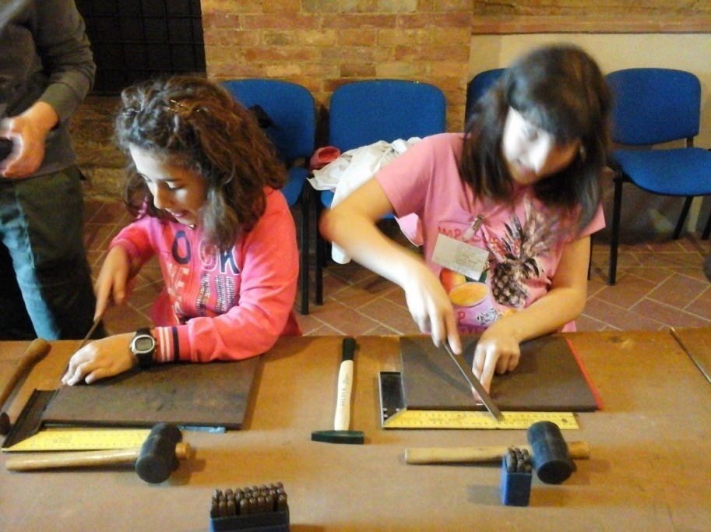
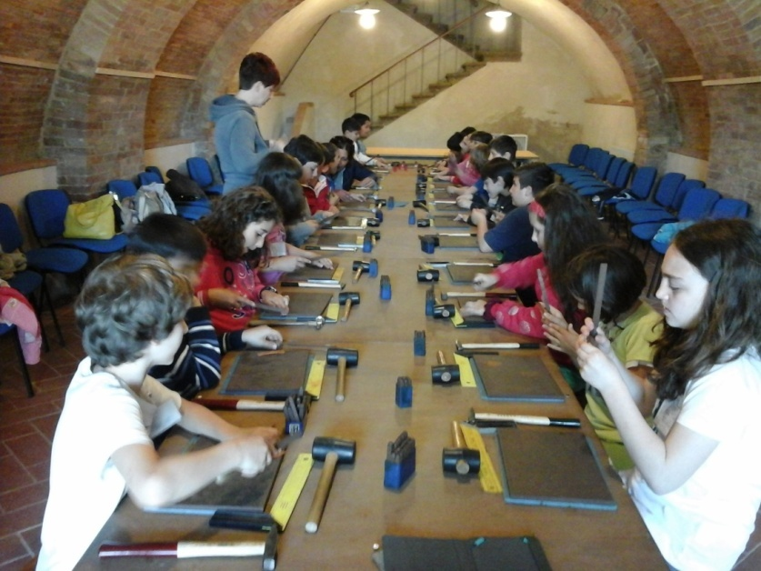

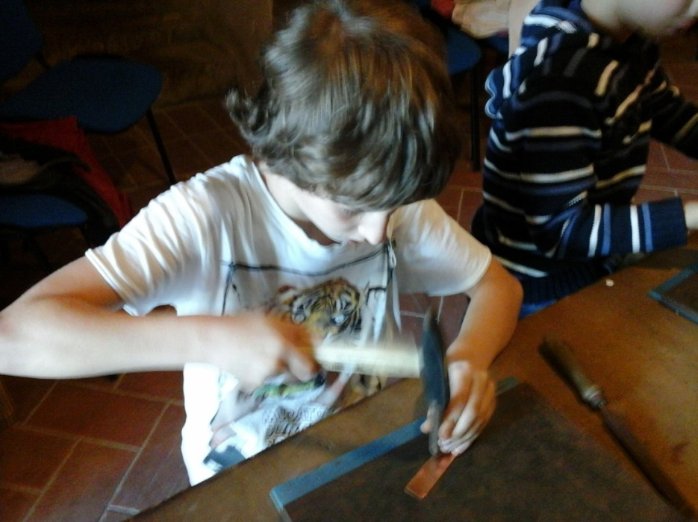

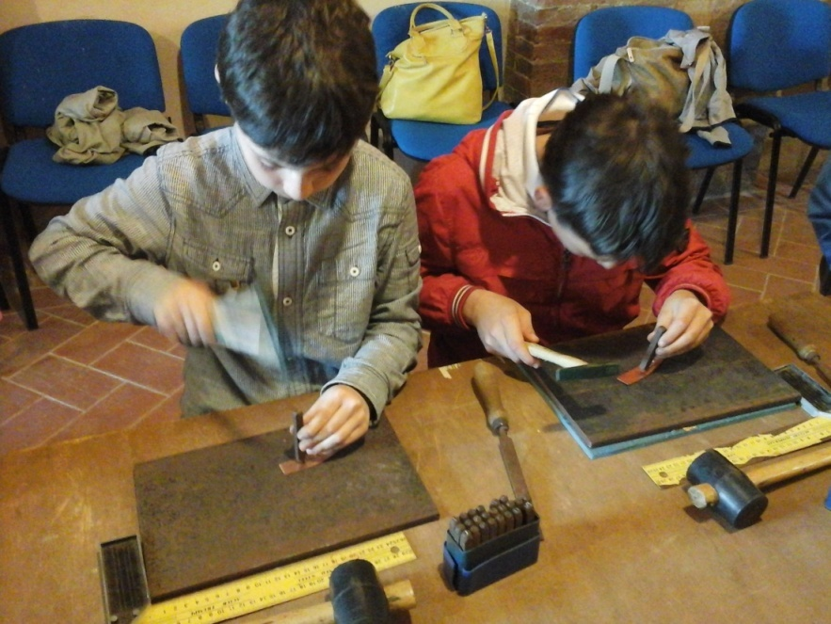

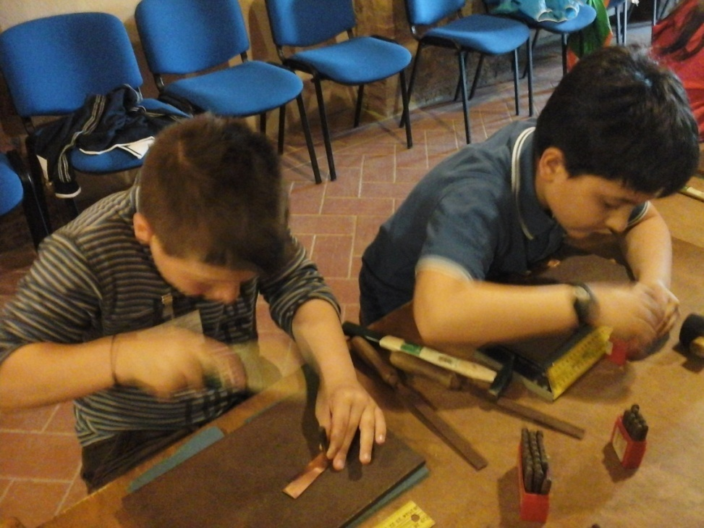
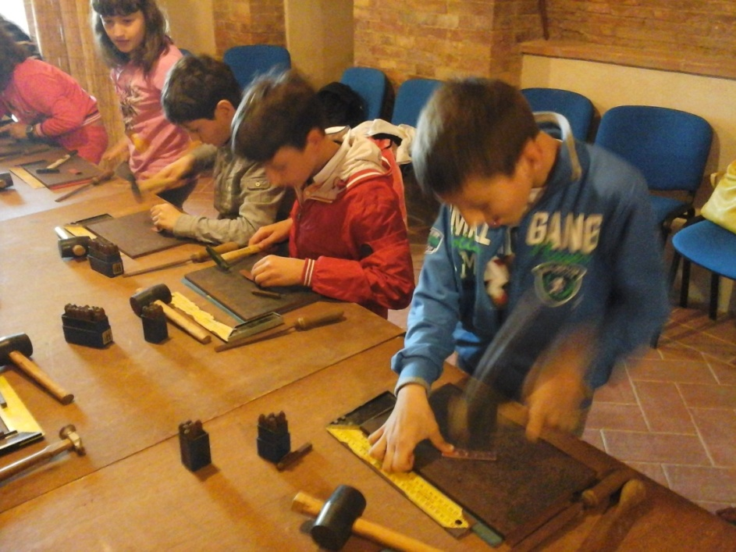
E adesso…
OLIO DI GOMITO!!!

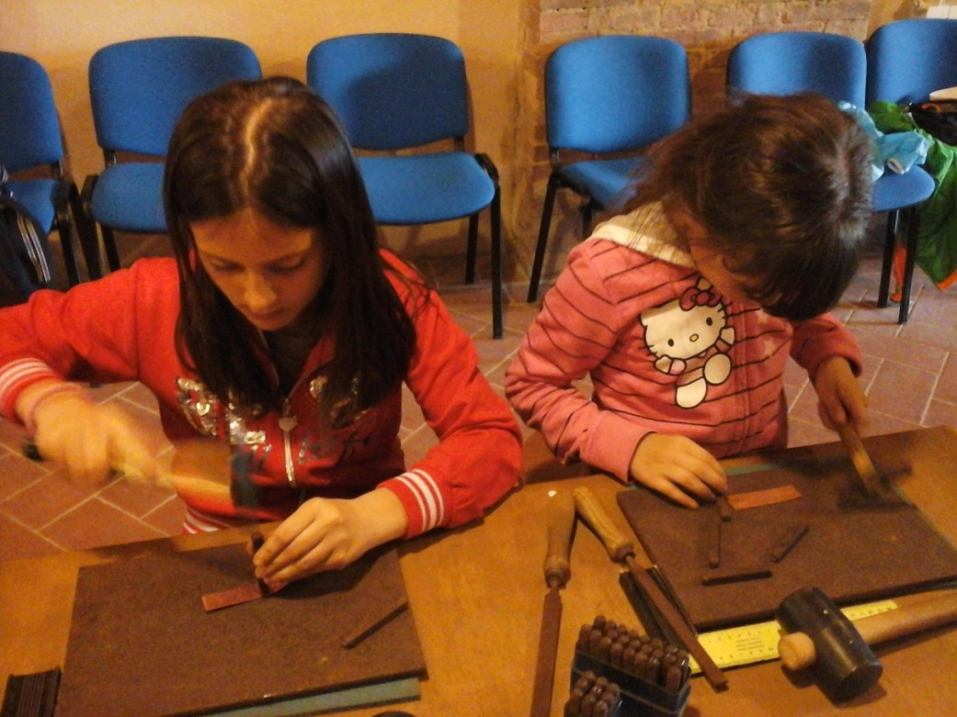

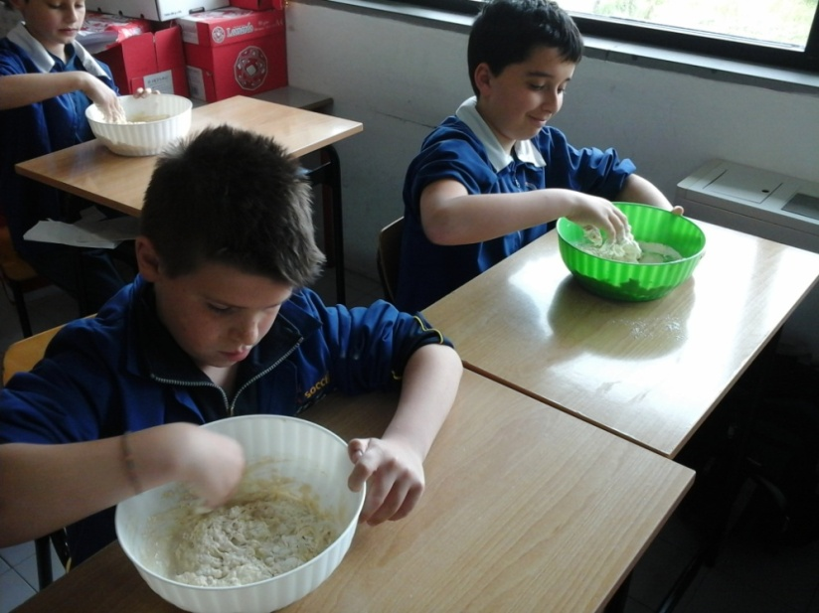
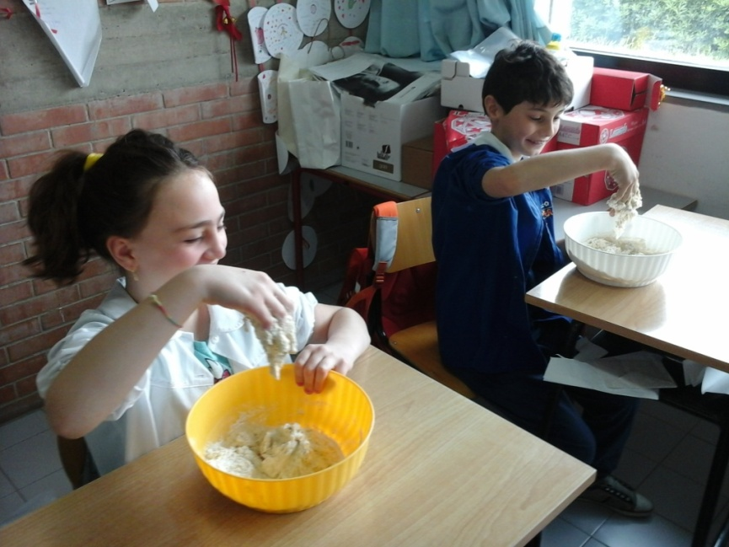

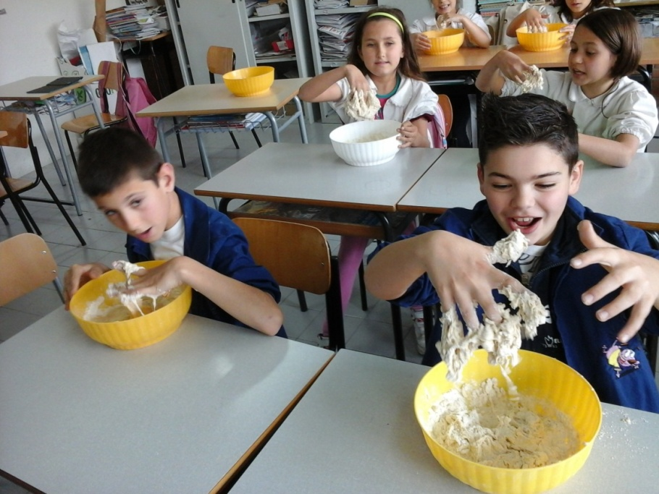

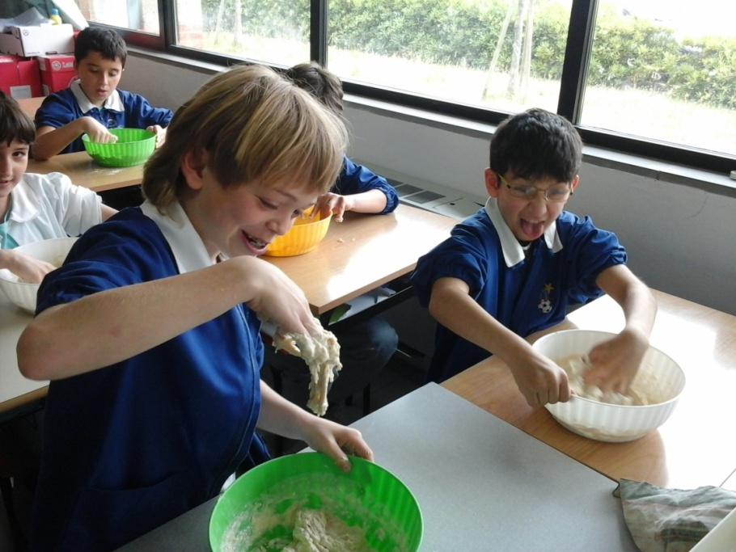

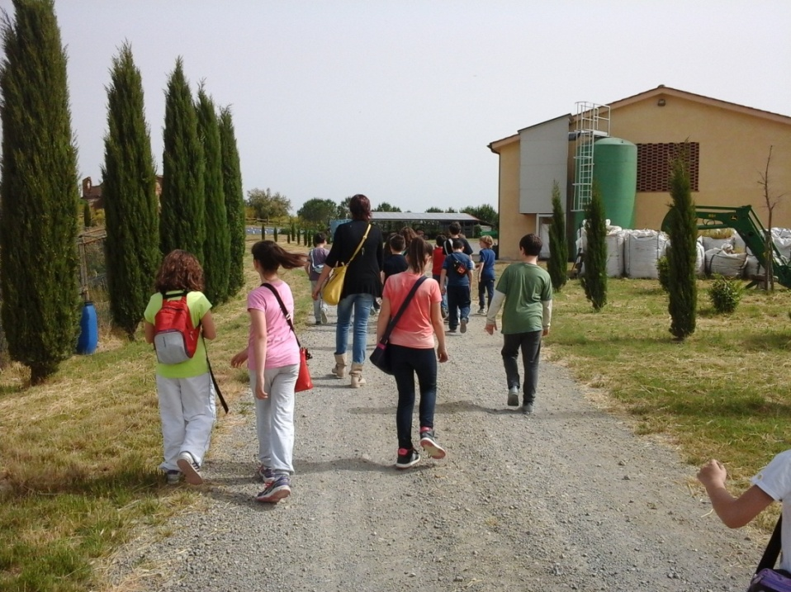
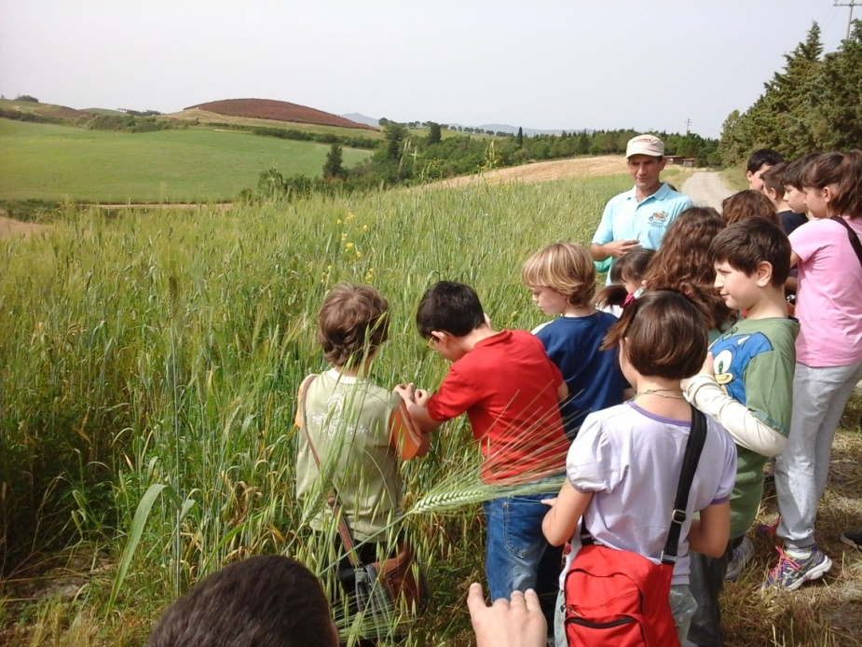
Dal campo…

…al mulino…

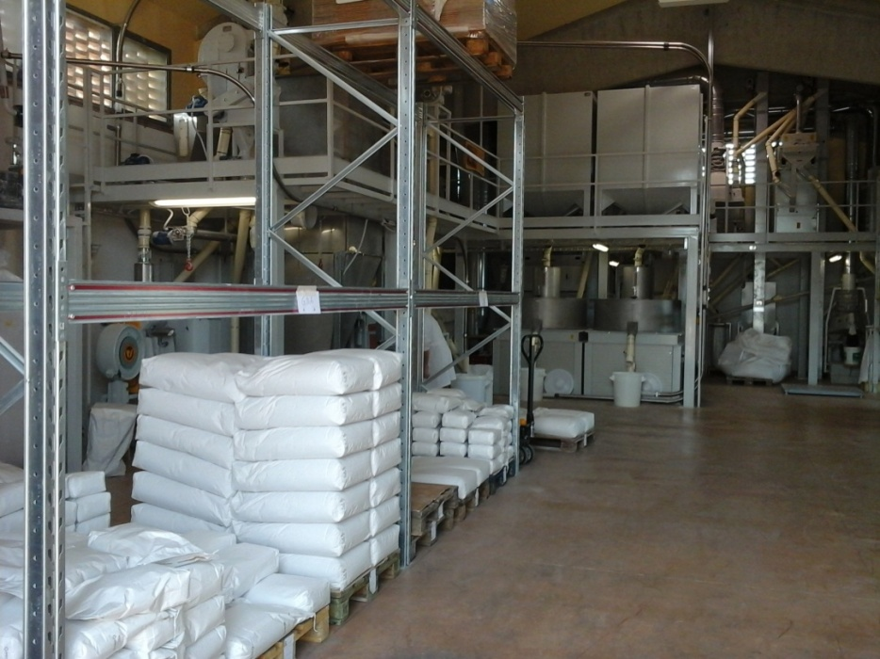

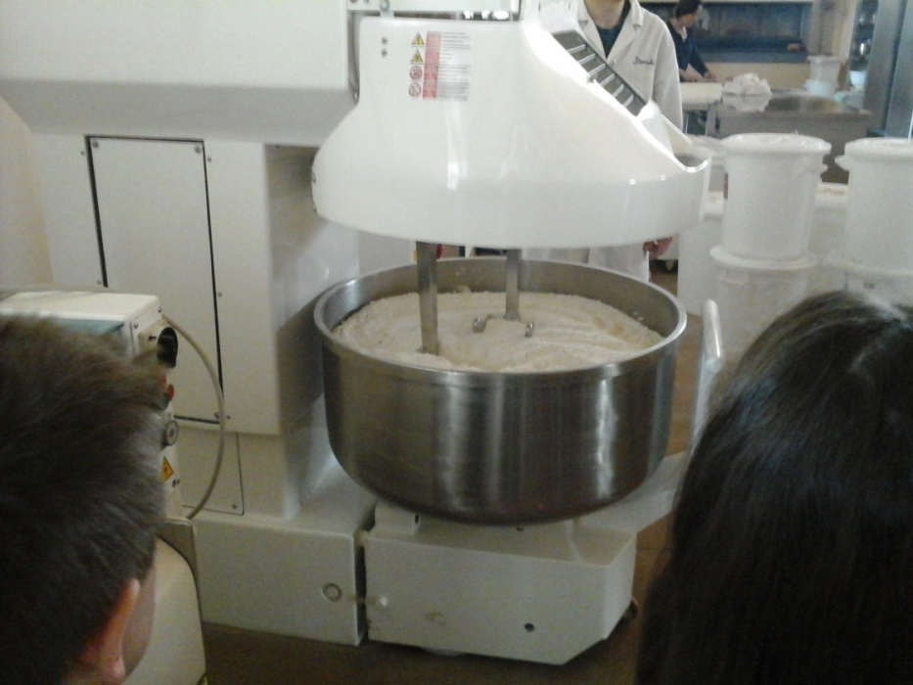

…all’impastatrice…
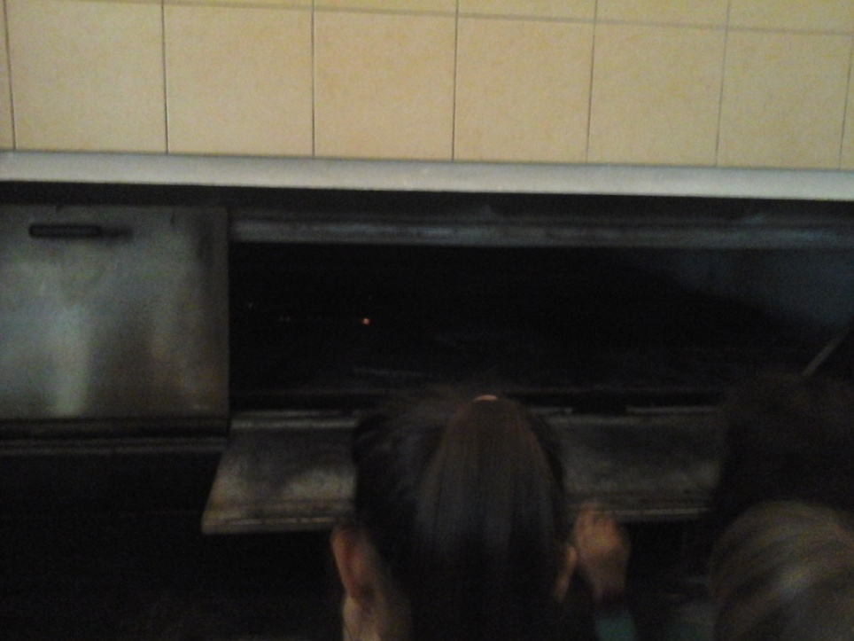
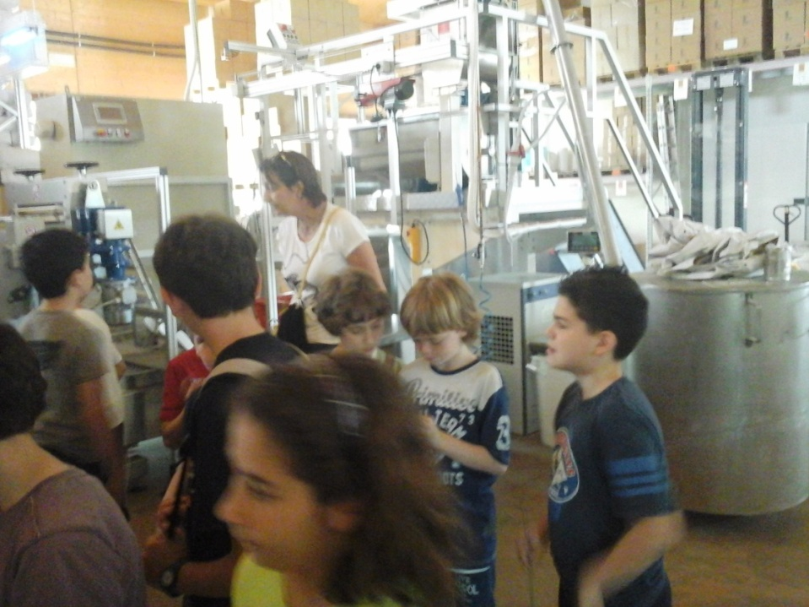
…alla macchina per fare la pasta…

…al forno…

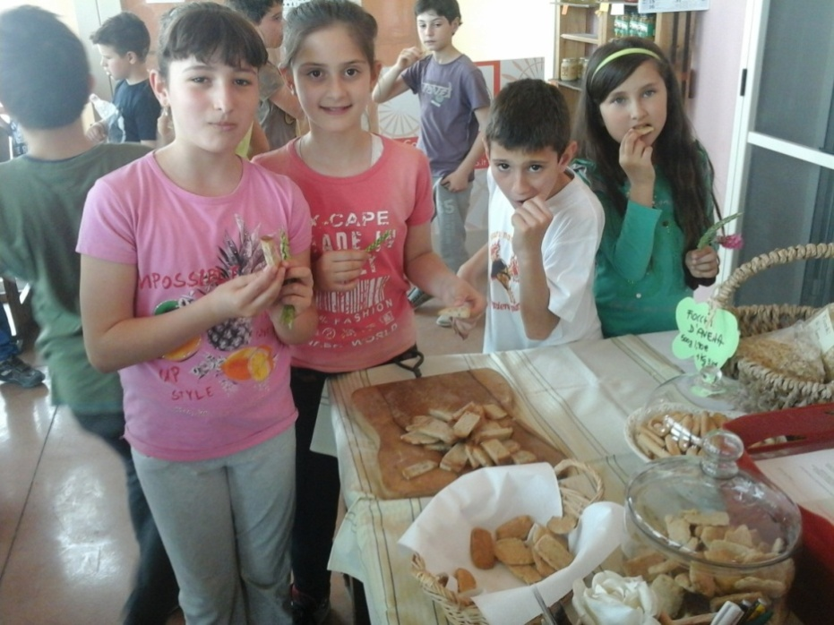
…e finalmente…all’assaggio!!!

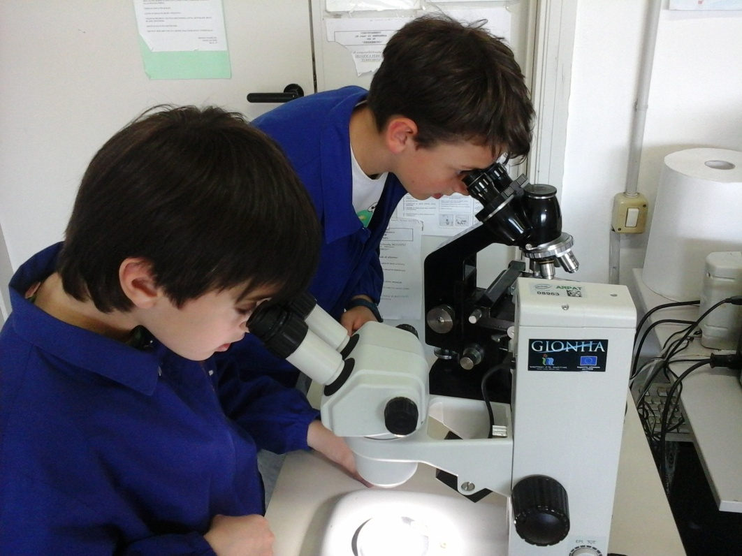
LEZIONE DI BIOLOGIA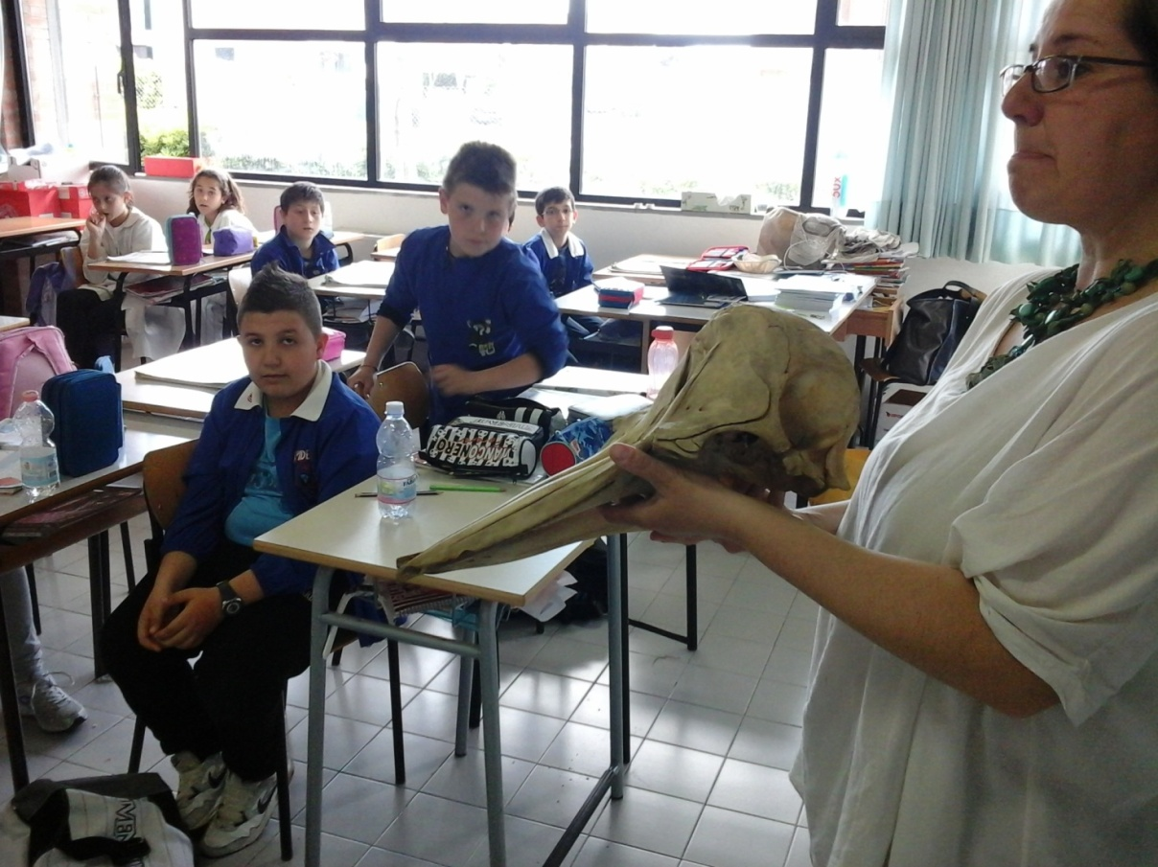

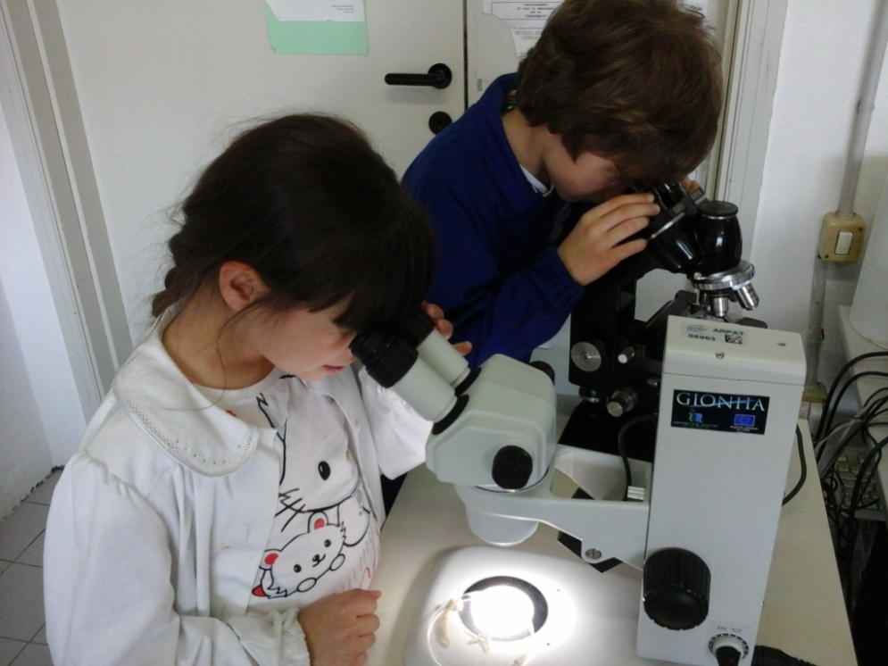

Scuola Primaria Val di Cava
Classe 4° a.s. 2013/14

